ИНСТРУКЦИЯ

по получению муниципальной услуги «Выдача разрешений на добычу охотничьих ресурсов, за исключением охотничьих ресурсов, находящихся на особо охраняемых природных территориях федерального значения, а также занесенных в Красную книгу Российской Федерации».

Шаг 1. Войти в личный кабинет на едином портале государственных услуг https://gosuslugi.ru/:
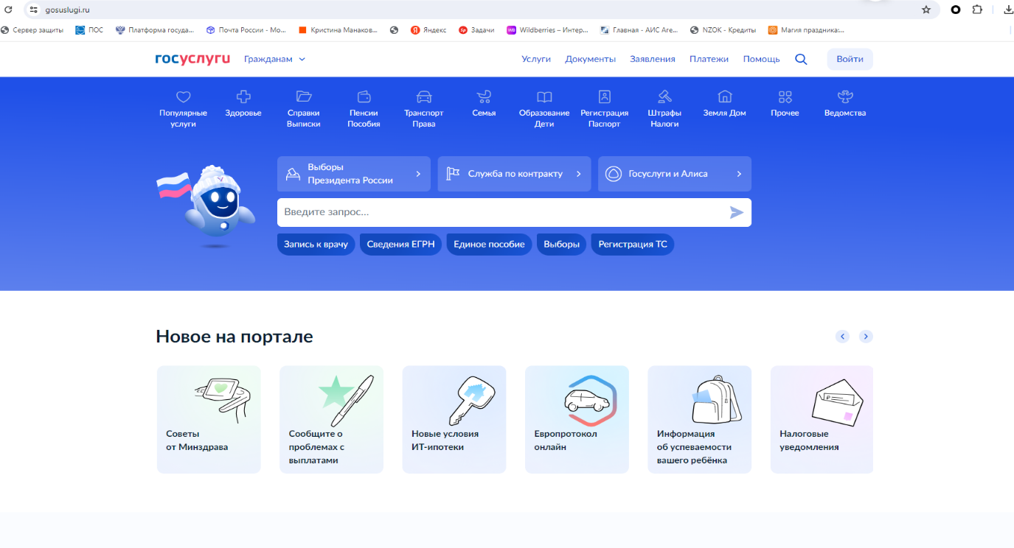

Шаг 2. Для входа в Личный кабинет ввести Логин и Пароль, затем нажать кнопку «Войти»:
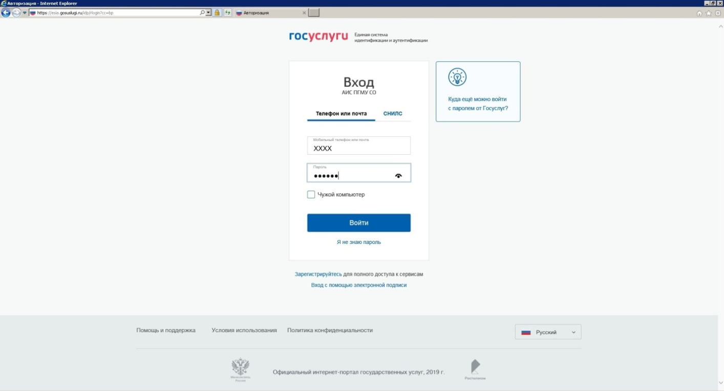

Шаг 3. Ввести запрос в поисковой строке «Выдача разрешений на добычу охотничьих ресурсов»:

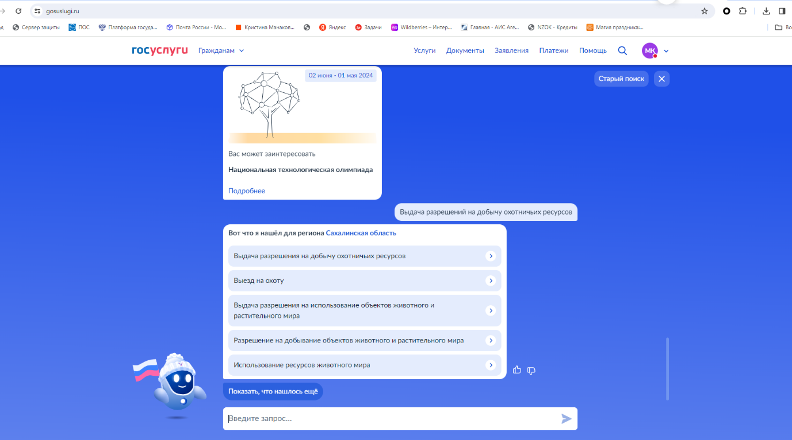
Шаг 4. Выбрать вариант «Выдача разрешений на добычу охотничьих ресурсов»:

Шаг 5. Начать:
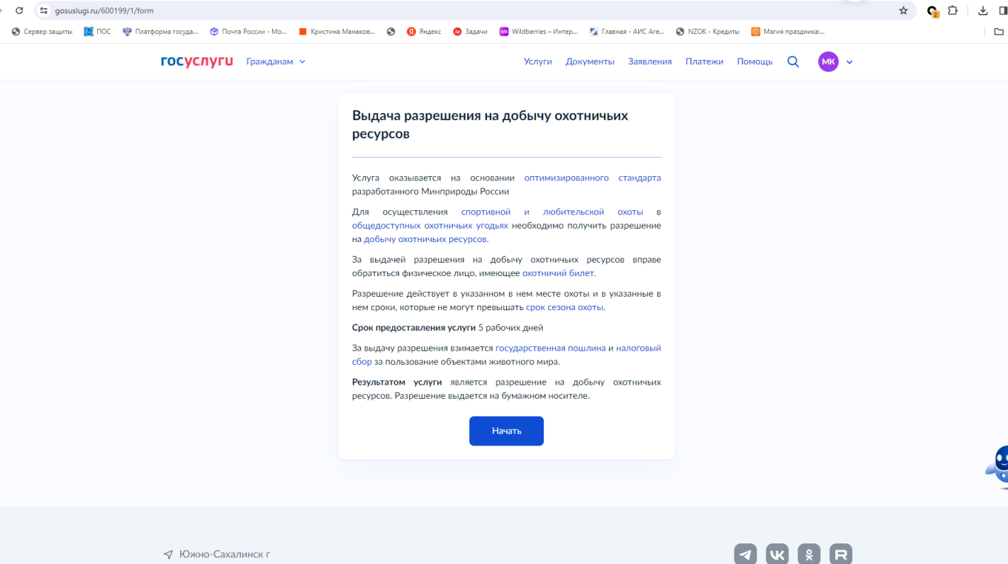

Шаг 6. Выбрать нужный вариант:
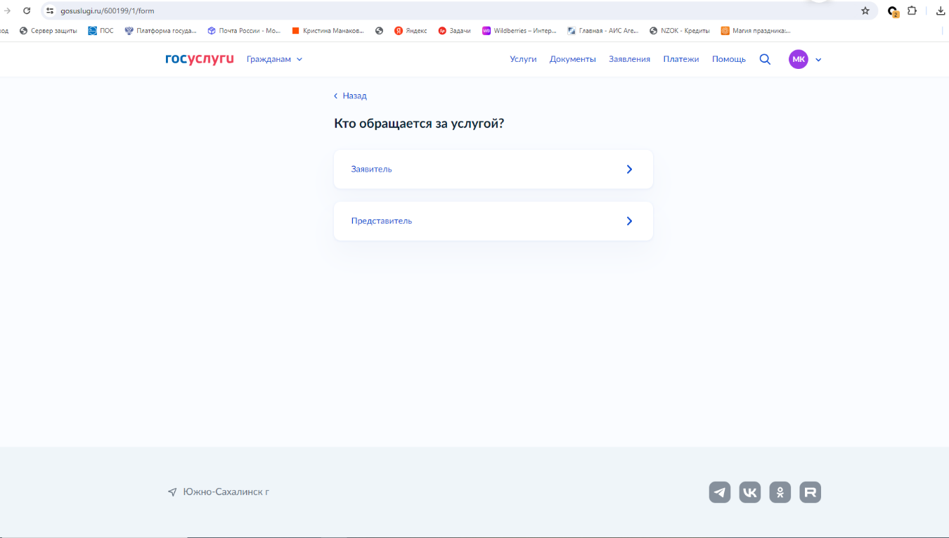

Шаг 7. Далее необходимо подтвердить персональные данные (паспорт, адрес проживания, телефон и электронный адрес)

Шаг 8. Выбираем вкладку «Разрешение на добычу охотничьих ресурсов»:
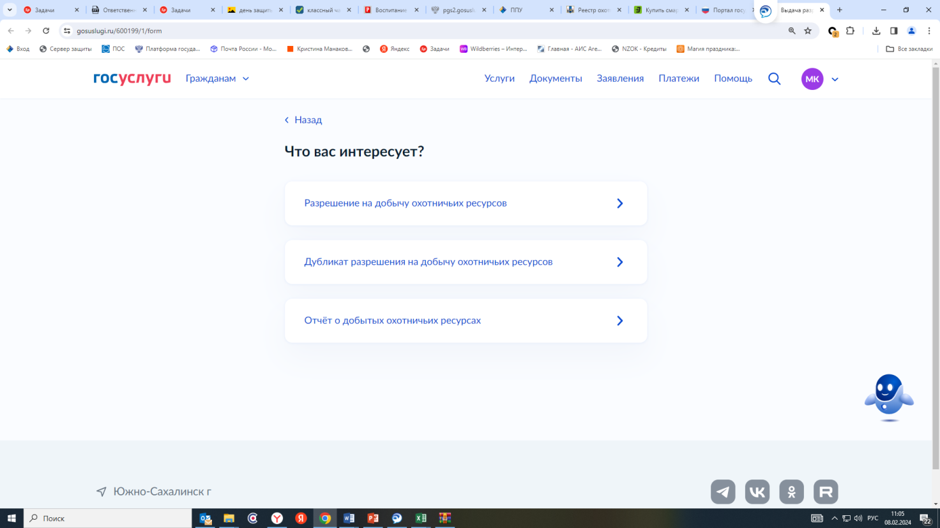

Шаг 9. Выбираем группу видов охотничьих ресурсов:
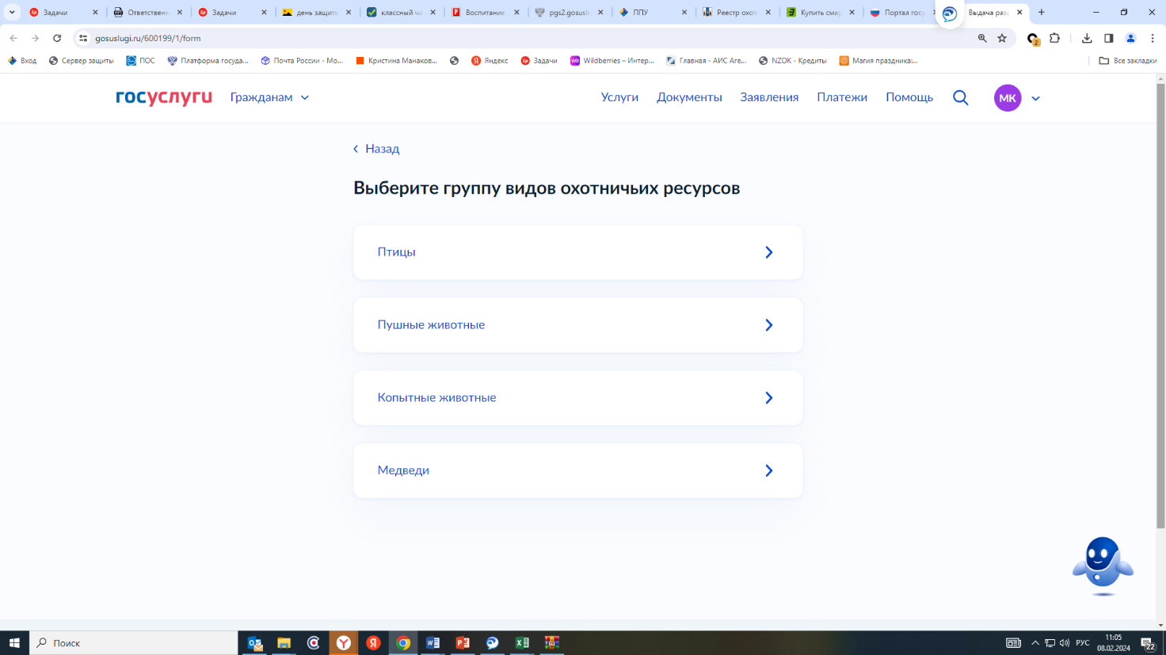

Шаг 10. Выбираем место добычи:
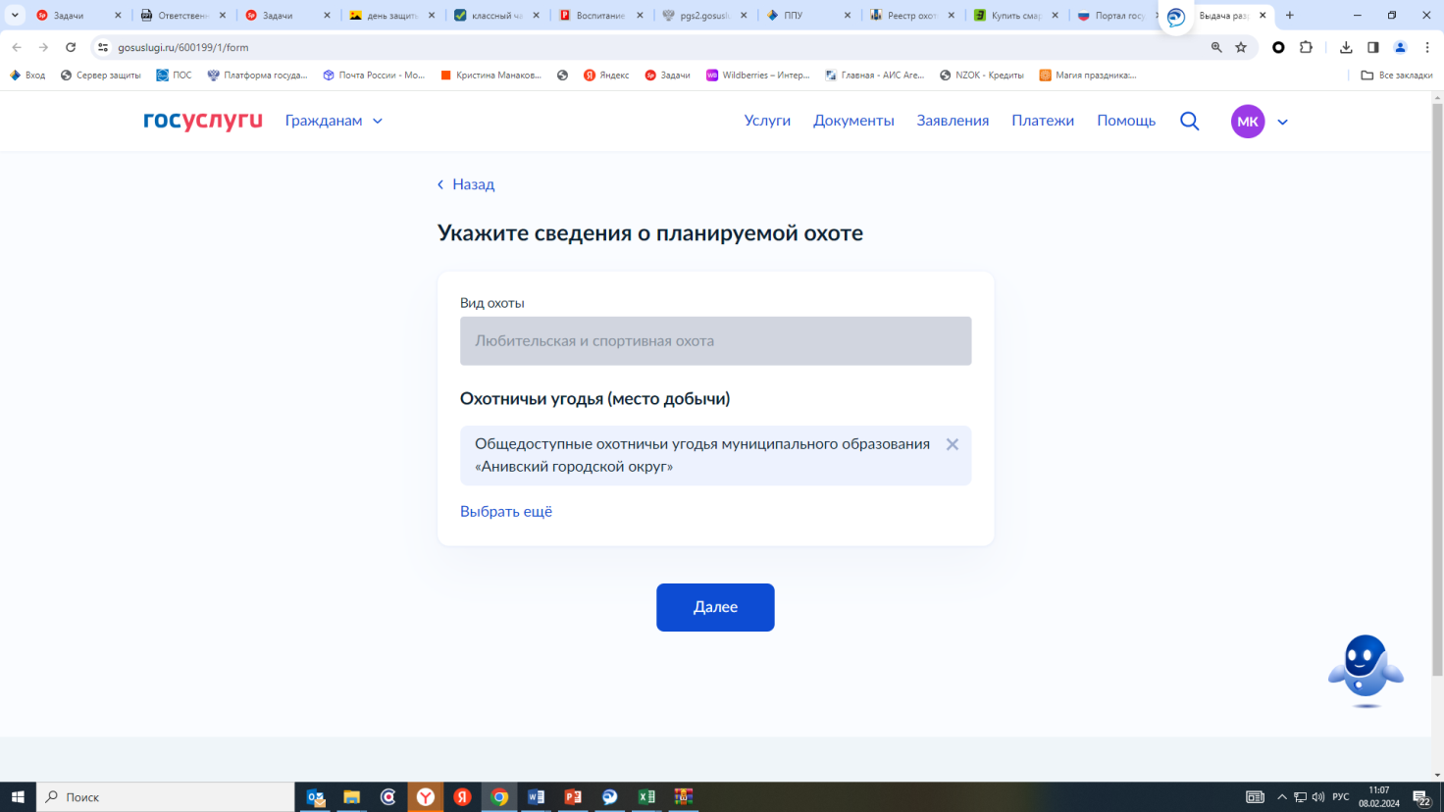

Шаг 11. Указываем сведения об охотничьих ресурсах, нажимаем добавить, в случае, если нужно несколько видов охотничьих ресурсов, выбираем каждый и добавляем, после чего нажимаем кнопку «Далее»:
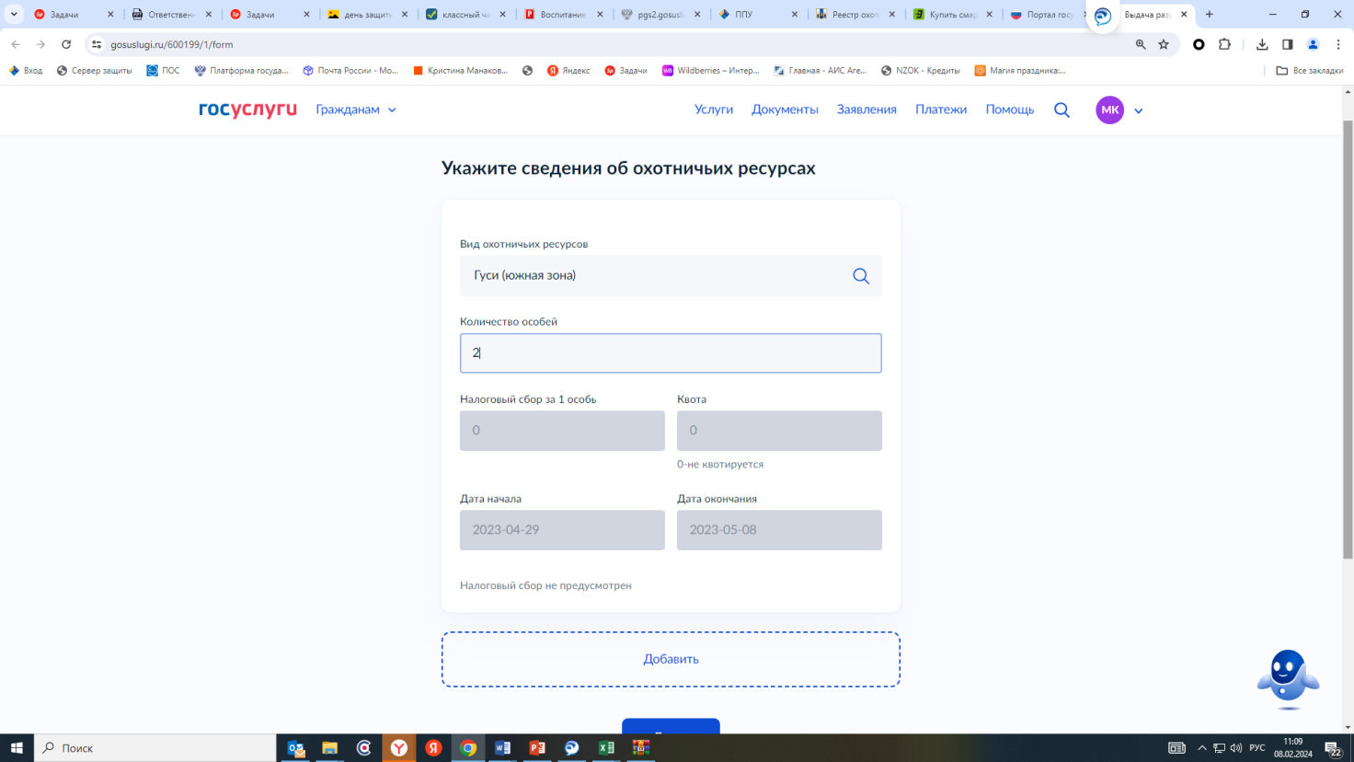

Шаг 12. Указываем реквизиты охотничьего билета и нажимаем кнопку «Далее»:

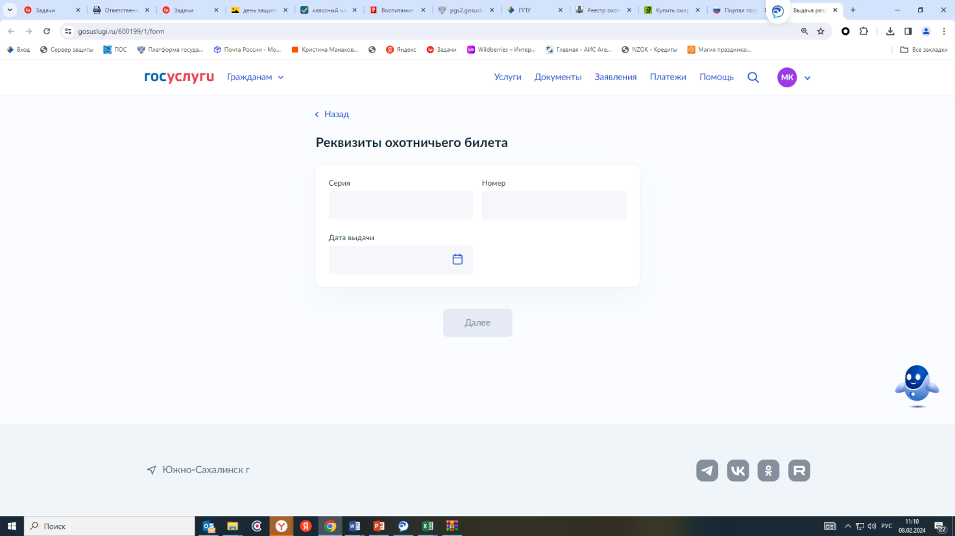

Шаг 13. Выбираем подразделение:

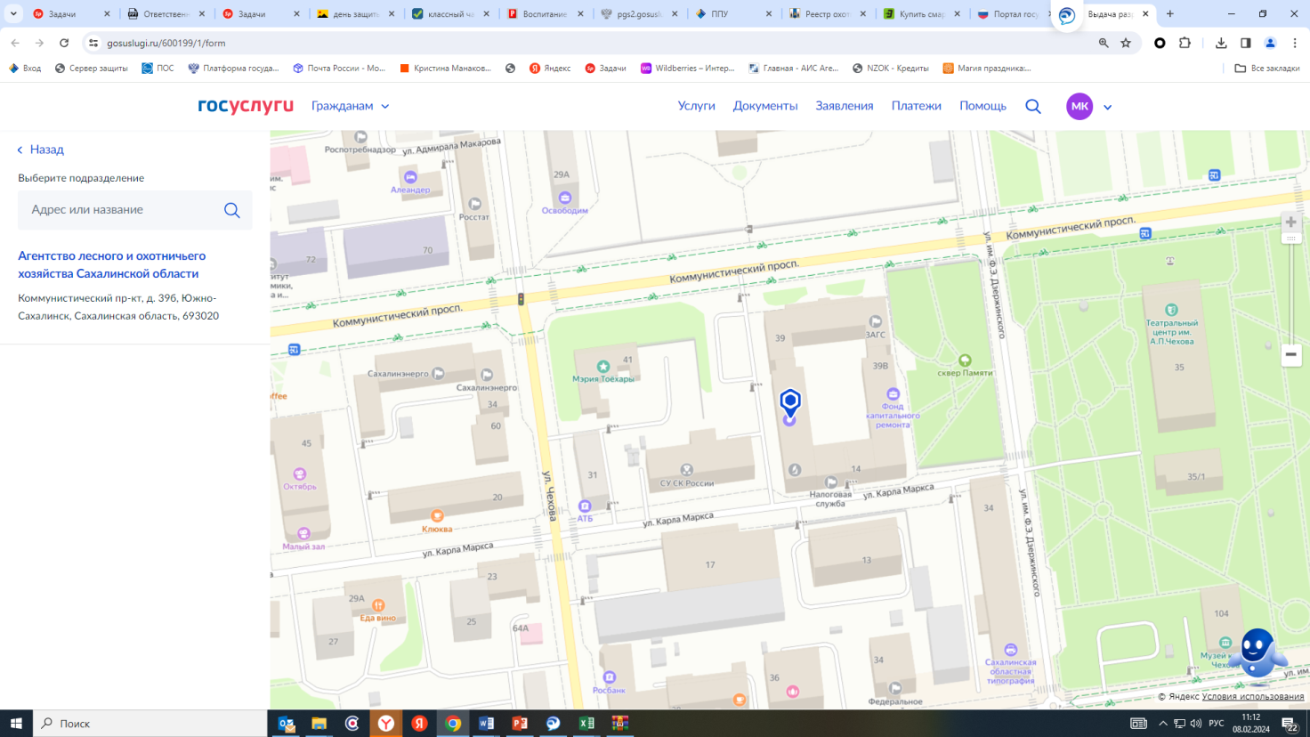

Шаг 14. Выбираем способ получения результата, обратите внимание, что при подаче заявления через ЕПГУ получить результат возможно при личном обращении в уполномоченный орган, либо почтовым отправлением:

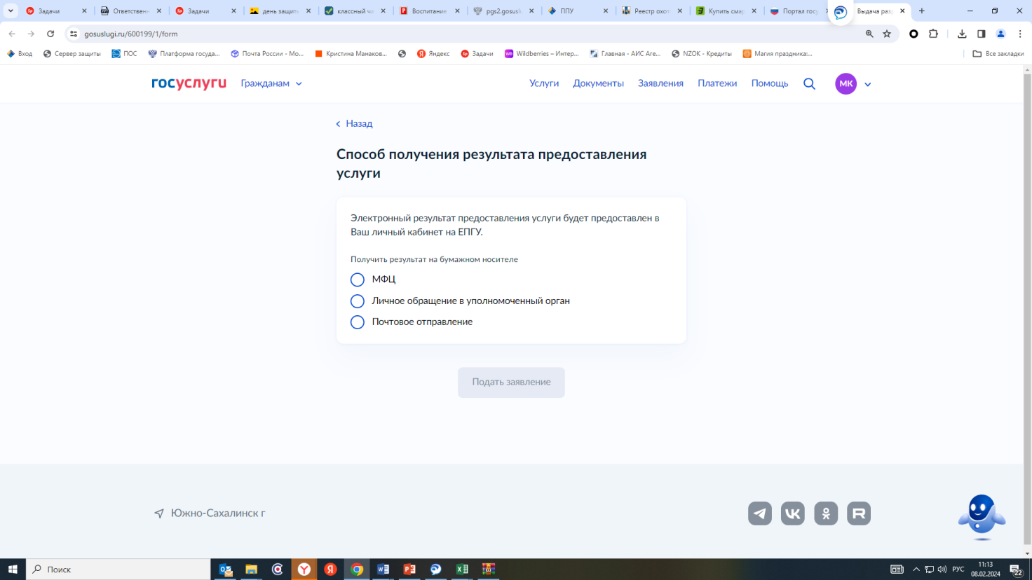

Шаг 15. Нажать кнопку «Подать заявление».

В случае возникновения вопросов при заполнении, либо отправке заявления Вы можете обратиться:
8(4242) 67-24-69 - Манакова Кристина Михайловна – ведущий советник управления по организации использования объектов животного мира и деятельности особо охраняемых природных территорий.

